Fundamentos de programación.

Tarea 2. Algoritmos y programas.

Nombre: César Guzmán Guadarrama

Grupo: 02

Completa este documento como se pide en cada uno de los **5** problemas. Los programas se escriben en los archivos .py que se descargaron desde github.

Al terminar, debes:

* Subir a tu cuenta de github:
  + Los archivos .py (5 archivos, uno por cada problema).
  + Este documento modificado.
* Hacer un **Pull request** para que califique tu trabajo. **NO OLVIDES agregar tu nombre y grupo para que se registre tu calificación de manera correcta.**

**1.** Elabora un algoritmo y escribe un programa que muestre en la pantalla la siguiente información:

* Tu nombre completo.
* Tu matrícula.
* Tu carrera.
* Tu escuela de procedencia (Si es Prepa Tec, el programa que cursaste)
* Dos o tres líneas que te describan de manera general (gustos, habilidades, deportes, libros preferidos, viajes, pasatiempos, etc.)

|  |
| --- |
| **Análisis**.  Entradas: (No hay)  Salidas: nombre completo, matricula, carrera, preparatoria, descripción  Relación E/S: (No hay)  Inserta aquí la imagen con el **algoritmo**. (foto, captura de pantalla, texto, etc.)   1. Imprimir tu nombre con apellidos 2. Imprimir tu matricula 3. Imprimir de que carrera eres 4. Imprimir de que preparatoria saliste 5. Imprimir una breve descripción de ti   El programa lo escribes directamente en el archivo de **que descargaste**, **misDatos.py**. |
| Ejemplo de salida:  Nombre:  Margarito Pérez  Matrícula:  A01112131  Carrera:  ISC  Escuela de procedencia:  Prepa Tec, programa Bicultural  Descripción:  Me gusta la tecnología y todo lo relacionado con la computación.  Practico el futbol americano y me gusta tocar la guitarra. |

**2.** La velocidad de un auto puede calcularse con la fórmula *v = d/t*. (v-velocidad, d-distancia, t-tiempo). Elabora un algoritmo y escribe un programa que pregunte al usuario la velocidad a la que viaja un auto (km/h, número entero) y calcule e imprima lo siguiente:

* La distancia en km. que recorre en 6 hrs.
* La distancia en km. que recorre en 3.5 hrs.
* El tiempo en horas y minutos que requiere para recorrer 485 km.

|  |
| --- |
| **Análisis.**  Entradas: Velocidad que viaja el auto en km/h  Salidas: Distancia que recorrio en 6hrs, distancia que recorrio en 3.5 hrs, tiempo que tarda en recorrer 485 km  Relación E/S: dependiendo a la velocidad se reducirá o aumentara la distancia y la velocidad  Inserta aquí la imagen con el **algoritmo**. (foto, captura de pantalla, texto, etc.)   1. Pedir la velocidad del auto en km/h (v) 2. Realizar la siguiente operación d = v * 6 3. Imprimir la distancia (d) 4. Realizar la siguiente operación d2 = v * 3.5 5. Imprimir la distancia (d2) 6. Realizar la siguiente operación t2 = 485 / v 7. Imprimir el tiempo (t2)   El programa lo escribes directamente en el archivo de **github**, **velocidad.py**. |
| Ejemplo de salida: (Siempre imprime un decimal)  **Velocidad del auto en km/h: 95**  Distancia recorrida en 6 hrs: 570.0 km  Distancia recorrida en 3.5 hrs: 332.5 km  Tiempo para recorrer 485 km: 5.1 hrs. |

**3.** Elabora un algoritmo y escribe un programa que calcula el costo total de una comida en un restaurante.

* El programa le pregunta al usuario el total de la comida.
* Agrega 13% de propina y 16% de IVA.
* Cada porcentaje se calcula con respecto al costo de la comida.
* Imprime:
  + El subtotal (costo de la comida)
  + La propina.
  + El IVA.
  + El total a pagar. (Suma del subtotal, la propina y el IVA)

|  |
| --- |
| **Análisis**.  Entradas: Costo de la comida  Salidas: Costo de la comida, La propina, El IVA, Total de la comida (incluyendo IVA y Propina)  Relación E/S: Sacaremos un total neto de tu consumo en el restaurante, el precio varia dependiendo de tu consumo  Inserta aquí la imagen con el **algoritmo**. (foto, captura de pantalla, texto, etc.)   1. Preguntar el costo de la comida (com) 2. Sacar el porcentaje de la propina prop = com * .13 3. Imprimir la propina 4. Sacar el porcentaje del IVA iva = com * .16 5. Imprimir el IVA 6. Sacar el costo total ct = com + prop + iva 7. Imprimir el costo total   El programa lo escribes directamente en el archivo de **github, cuenta.py**. |
| Ejemplos de salida: (mostrar centavos en las cantidades (siempre dos decimales))  **Costo de su comida: 100**  Propina: $13.00  IVA: $16.00  Total a pagar: $129.00  _________________________  **Costo de su comida: 255**  Propina: $33.15  IVA: $40.80  Total a pagar: $328.95 |

**4.** Elabora un algoritmo y escribe un programa que calcula el porcentaje de hombres y mujeres inscritos en una clase.

* El programa le pregunta al usuario:
  + El número de mujeres inscritas.
  + El número de hombres inscritos.
* Imprime:
  + El número total de alumnos inscritos.
  + El porcentaje de mujeres.
  + El porcentaje de hombres.

|  |
| --- |
| **Análisis**.  Entradas: Numero de mujeres inscritas, Numero de hombres inscritos  Salidas: numero total de alumnos, porcentaje de mujeres, porcentaje de hombres  Relación E/S: Dependiendo al total de hombres y mujeres se harán los porcentajes  Inserta aquí la imagen con el **algoritmo**. (foto, captura de pantalla, texto, etc.)   1. Pedir el numero de mujeres (m) 2. Pedir el numero de hombres (h) 3. Sumar el total de alumnos ta = m + h 4. Sacar el porcentaje de mujeres pm = (m * 100) / ta 5. Sacar el porcentaje de hombres ph = (h*100) / ta 6. Imprimir el porcentaje de mujeres 7. Imprimir el porcentaje de hombres   El programa lo escribes directamente en el archivo de **github**, **clase.py**. |
| Ejemplo de salida (un decimal en los porcentajes):    **Mujeres inscritas: 14**  **Hombres inscritos: 12**  Total de inscritos: 26  Porcentaje de mujeres: 53.8%  Porcentaje de hombres: 46.2% |

5. Elabora un algoritmo y escribe un programa que calcula la distancia entre dos puntos.

* El programa le pregunta al usuario las coordenadas (x1, y1) del primer punto y, también, las coordenadas (x2, y2) del segundo punto.
* Imprime:
  + La distancia entre los dos puntos.

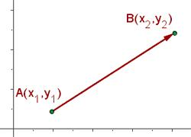 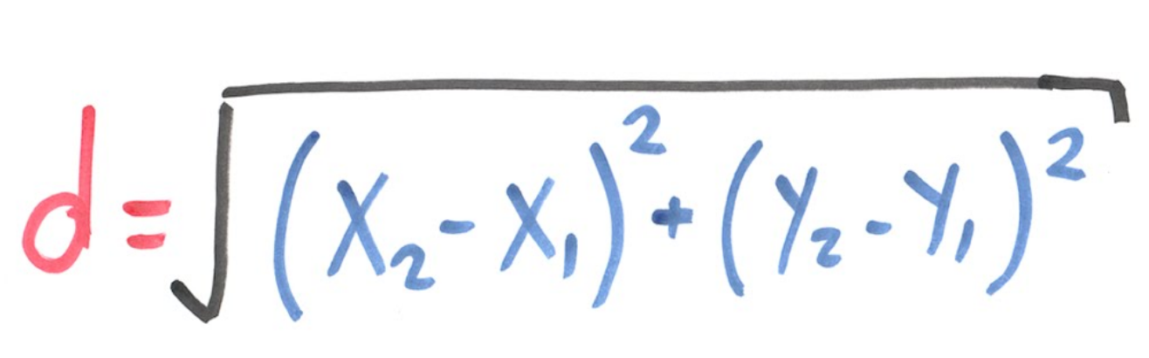

|  |
| --- |
| **Análisis**.  Entradas: x1, y1, x2, y2  Salidas: Distancia entre los puntos  Relación E/S: Con los puntos dado obtendremos la distancia utilizando una formula  Inserta aquí la imagen con el **algoritmo**. (foto, captura de pantalla, texto, etc.)   1. Pedir x1 2. Pedir y1 3. Pedir x2 4. Pedir y2 5. Realizar la siguiente operación 6. Imprimir la distancia     **Crea un nuevo archivo para este programa y lo agregas al repositorio** de **github, distanciaPuntos.py.** |
| Ejemplo de salida (3 decimales en el resultado):  **x1: 6**  **y1: 4**  **x2: 10**  **y2: 5**  Distancia: 4.123 |

**Extras.**

1. Elabora un algoritmo para realizar la conversión de temperaturas en la escala Fahrenheit a la escala Celsius.

|  |
| --- |
| **Análisis**.  Entradas: Grados Fahrenheit  Salidas: Grados Celsius  Relación E/S: Se hara una conversión de grados utilizando una formula  Inserta aquí la imagen con el **algoritmo**. (foto, captura de pantalla, texto, etc.)   1. Pedir los grados fahrenheit (F) 2. Realizar la siguiente operación 3. C = 5/9 (F-32) 4. Imprimir los grados Celsius (C)   **Crea un nuevo archivo para este programa y lo agregas al repositorio** de **github, extraTemperaturas.py.** |

2. Construye un algoritmo para preguntar al usuario cuántas galletas quiere elaborar e indique la cantidad de ingredientes que se requieren.

Sabemos que, para 48 galletas, se requiere: 1.5 tazas de azúcar, 1 taza de mantequilla, 2.75 tazas de harina.

|  |
| --- |
| **Análisis**.  Entradas: Las galletas que quieres hacer  Salidas: Cantidad de ingredientes necesarios  Relación E/S: Dependiendo de las galletas se iran sumando o restando los ingredientes  Inserta aquí la imagen con el **algoritmo**. (foto, captura de pantalla, texto, etc.)   1. Preguntar cuántas galletas quieren hacer (g) 2. Realizar la siguiente operación A = (g (1.5)) / 48 3. Realizar la siguiente operación M = (g (1)) / 48 4. Realizar la siguiente operación H = (g (2.75)) / 48 5. Imprimir A 6. Imprimir M 7. Imprimir H   **Crea un nuevo archivo para este programa y lo agregas al repositorio** de **github, extraGalletas.py.** |

**Evaluación.**

La tabla muestra los HP que ganarás si resuelves correctamente cada ejercicio.

|  |  |  |  |
| --- | --- | --- | --- |
| Problema | Análisis | Algoritmo | Programa |
| 1 | 90 | 90 | 70 |
| 2 | 90 | 90 | 70 |
| 3 | 90 | 90 | 70 |
| 4 | 90 | 90 | 70 |
| 5 | 90 | 90 | 70 |
| E1 y E2 | 50 | 50 | 20 |

Si finalizas exitosamente la misión, ganarás 1250 HP y hasta 120 XP.